泰山景区调研督导食品安全“两个责任”落实情况
为进一步落实食品安全党政同责要求，压紧压实食品安全属地管理和企业主体“两个责任”，12月12日，泰山景区党工委委员、管委会副主任李峰到食品生产经营企业进行实地调研督导。

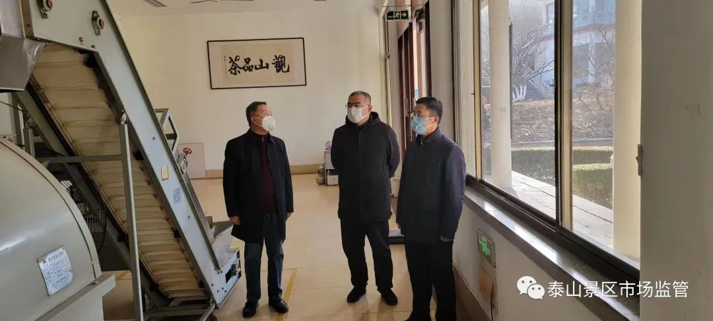

调研过程中，李峰听取了泰安市泰山天烛峰山泉水有限公司、泰安市泰山女儿旅游商贸有限公司等企业关于落实食品安全主体责任的情况汇报，并实地查看了企业的生产经营情况。李峰指出，食品安全是群众最关心的问题之一，食品生产企业要严格落实主体责任，建立健全日管控、周排查、月调度工作制度，各生产经营单位要明确企业主要负责人、食品安全总监、食品安全员对本企业食品安全工作分层分级负责机制，相关部门和企业必须坚持“预防为主、全程控制、属地管理、企业落实、社会共治”的原则，常抓不懈，严查食品安全风险隐患，严防食品安全事故，坚决守牢食品安全底线。同时，李峰还到大津口调研了基层市场监管所标准化规范化建设推进情况。

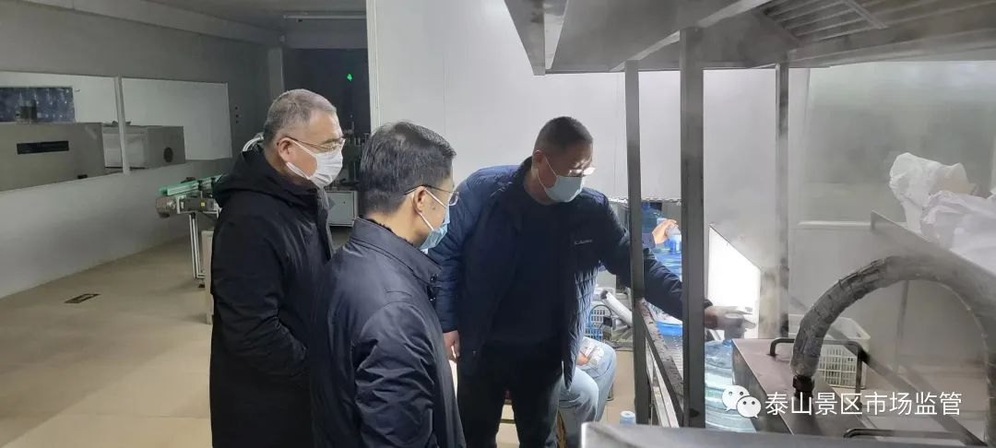

下一步，泰山景区市场监管分局将继续提高思想认识，增强责任意识，把属地管理责任和企业主体责任有机统一起来，聚焦重点领域和薄弱环节，有力有序有效联动推动“两个责任”切实落地落实，守护好群众“舌尖上的安全”。

